**Manual de Usuario**

Lab_1 de Estructura de Datos I

Creado por Javier Valencia y Johnny Villegas

Universidad del Norte

Barranquilla-Colombia

2017

Índice del manual:

* Introducción
* Objetivos del programa
* Explicación de las funciones de los frames
* Introducción:

Este manual tiene como objetivo dar a conocer al usuario el correcto funcionamiento del programa Restaurante la Prosperidad y todas las funcionalidades que este posee. Se mostrara cada ventana y la función de cada botón, acompañado de una breve descripción.

* Objetivo del programa:

El objetivo es la de solucionar una problematica que puede presentar un restaurante que se dirige de la manera tradicional, sin tener en cuenta los errores que se pueden llegar a ocacionar (retrasoz, perdida de información,etc).

* Explicacion de frames:

-) Frame inicial Login:

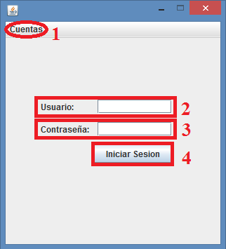

1) Botón Cuentas: Se abrirá un Frame en la que se mostrarán todas las cuentas que se usarán en el programa.

2 y 3) Escritura de cuentas: Aquí podras escribir la cuenta a loggear.

4) Botón Iniciar Sesión: Verifica de que la cuenta exista para luego mostrar parte del programa a la cual la cuenta tiene permiso.

-)Frame para Meseros:

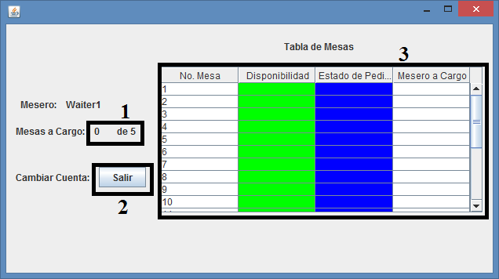

* 1) Número de mesas atendidas: Aquí se mostrar cuantas mesas está atendiendo el mesero, cada mesero tiene un límite de 5 mesas.

2) botón Salir: Con este botón usted podrá salir de esta ventana para luego iniciar sesión en otra.

3) Tabla del mesero: aquí el mesero tiene la posibilidad de atender la mesa, la columna 2 y 3 estarán cambiando de color dependiendo del estado del pedido o de la mesa, la última columna sirve para indicar que mesero está atendiendo la mesa.

-Frame para cocina:

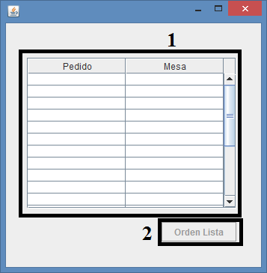

1) Tabla interactiva: Aquí los cocineros podrán ver los pedidos con sus respectivas, si dan click en un pedido respectivo se desbloqueará el botón Orden Lista.

2) Botón Orden Lista: Al presionar el botón, se le avisará al mesero de que el pedido está lista para ser reclamado.

-Frame Menú:

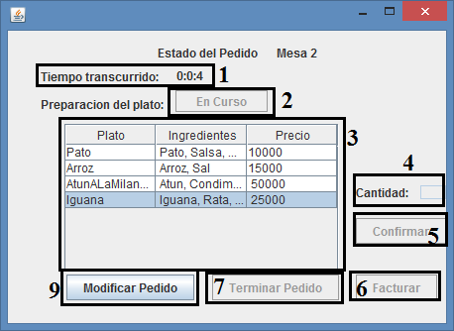

1) Label Cronometro: Este cronometro marca el tiempo desde que se hizo el pedido hasta que este es terminado en la cocina.

2)botón preparación plato: el texto del botón ira cambiando dependiendo del estado del pedido.

4)Area de texto cantidad: Aquí se escribirá la cantidad del plato a pedir.

5) Boton confirmar: Se confirmara la cantidad escrita.

6)Boton Facturar: aquí se generara la factura.

7)Terminar pedido: Se terminara de pedir y se mandara a la cocina el pedido para ser realizado.

8) Boton Modificar: se pausa el cronometro y se realizara cambios en el pedido,puede ser presionado el botón en un intervalo de 5 minutos